**Урок туризма**

В Оц № 11 было проведено занятие по комбинированному туризму, где дети учились устанавливать палатки и работать в команде.

В образовательном центре прошел увлекательный урок туризма, который показал, насколько важно быть подготовленным и осведомленным при выходе на природу. 🌳🏕️

Подготовка к походу: Важно заранее спланировать маршрут, взять с собой необходимые вещи (карта, компас, фонарик, аптечка и т.д.) и одеться по погоде.

Безопасность в лесу: Никогда не ходите в одиночку, всегда сообщайте близким о своем маршруте и времени возвращения. Уважайте природу и избегайте опасных зон.

Ориентирование на местности: Научились пользоваться картой и компасом, а также определять стороны света по природным признакам.

Первая помощь: Изучили основные приемы оказания первой помощи при порезах, ушибах и других мелких травмах.

Все участники активно участвовали в занятиях, задавали вопросы и делились своими знаниями. Было интересно и познавательно узнать больше о том, как вести себя в природных условиях и что нужно для комфортного и безопасного отдыха на природе. 🌲🔥

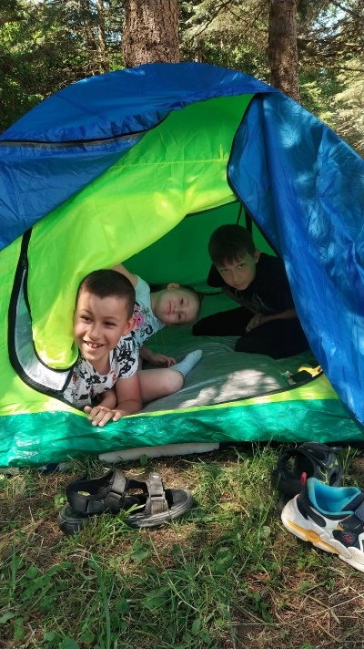 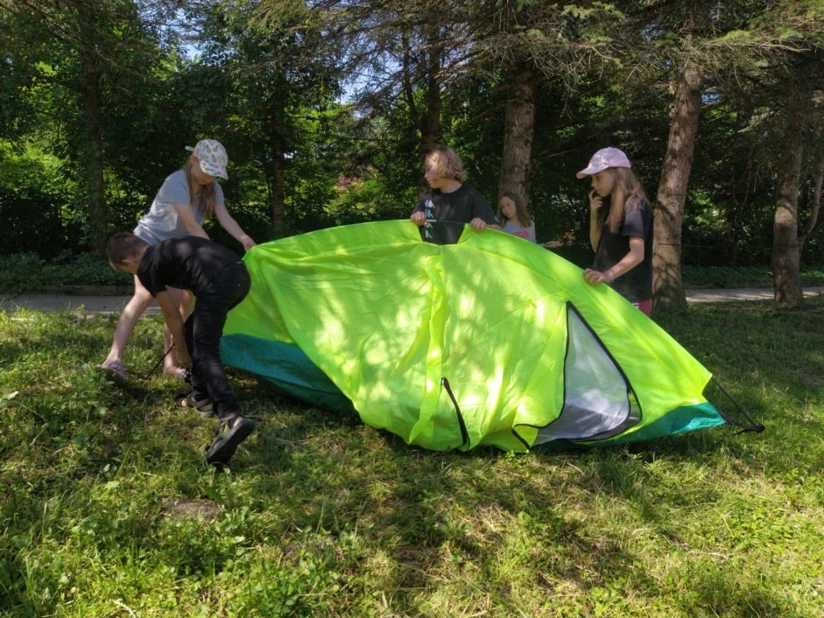

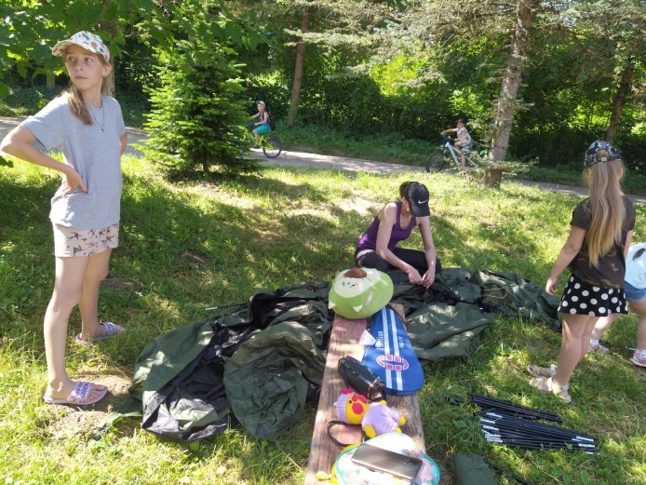 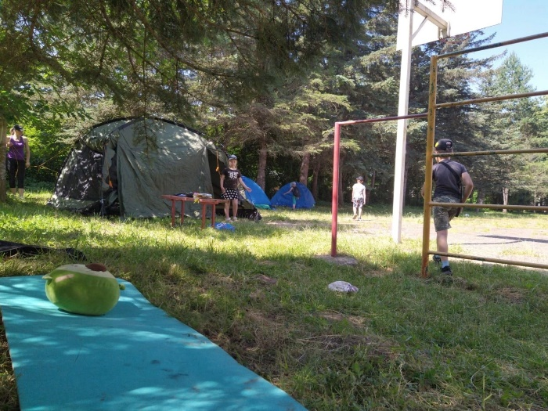

Урок туризма научил нас не только практическим навыкам, но и важности соблюдения правил безопасности. Теперь мы готовы к следующим приключениям на природе и знаем, как сделать их максимально безопасными и увлекательными!

День закончили подвижными играми на свежем воздухе.

Директор МБОУ «ОЦ № 11 «Майкопского района» Пономарева Наталья Владимировна , тел. 8-9282949972.